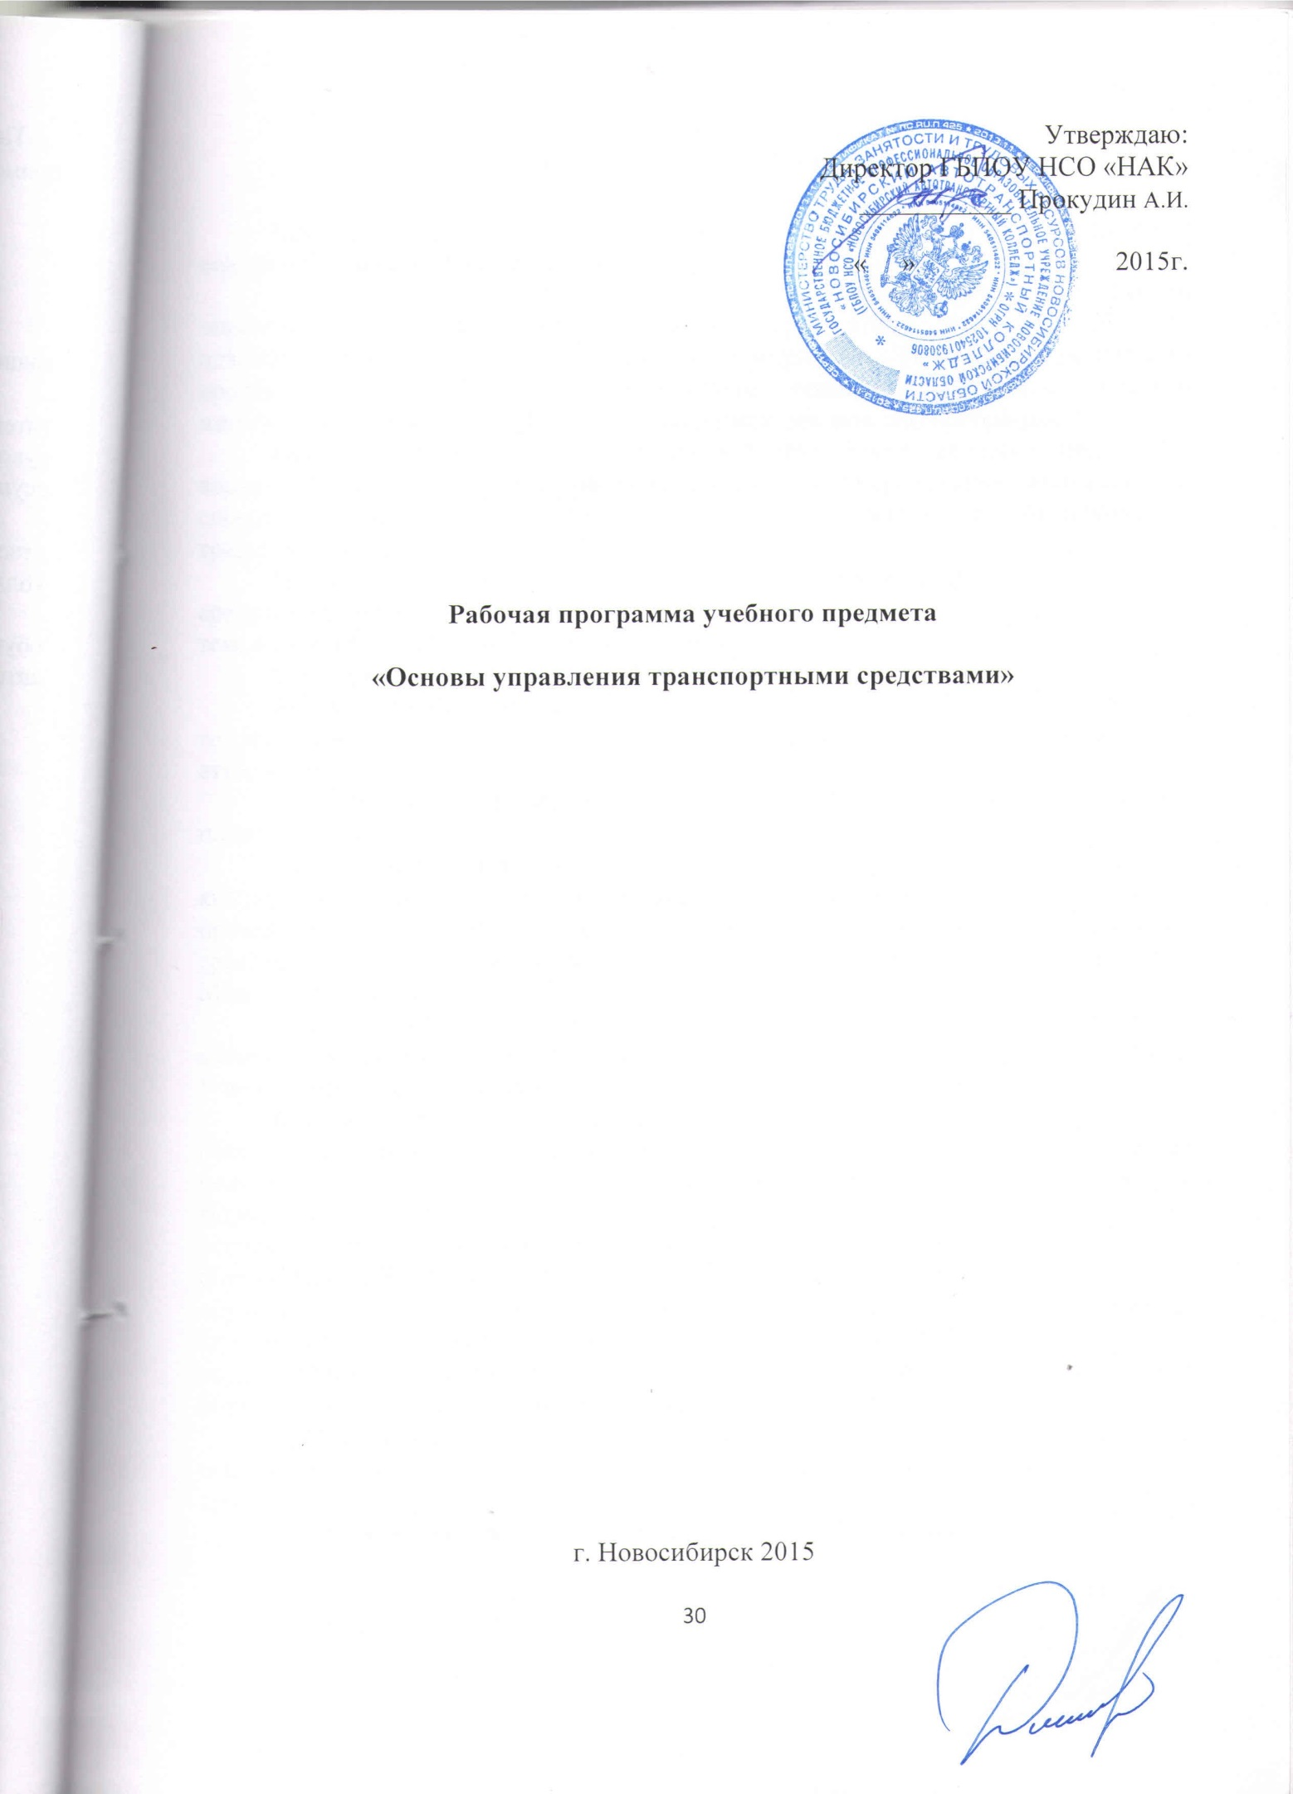
ПОЯСНИТЕЛЬНАЯ ЗАПИСКА

Программа составлена на основе примерных программ подготовки водителей транспортных средств категории «В».
Содержание программы предмета представлено пояснительной запиской, тематическим планом, рабочей программой учебного предмета, планируемыми результатами освоения программы, условиями реализации программы, системой оценки результатов освоения программы, учебно-методическими материалами, обеспечивающими реализацию программы.
Целью программы профессиональной подготовки является подготовка водителей, имеющих навык управления транспортными средствами категории «В», способных организовать качественную и безаварийную эксплуатацию транспортных средств.
Рабочая программа предмета «Основы управления транспортными средствами» раскрывает рекомендуемую последовательность изучения разделов и тем, а также распределение учебных часов по разделам и темам.
Обучение ведется на русском языке в очно-заочной форме.
Количество часов на освоение программы предмета – 15, в том числе 12 – теоретических и 2 часа – практических и 1 час на проведение промежуточной аттестации.
Последовательность изучения разделов и тем утверждена тематическим планом предмета.
Планируемые результаты освоения программы предмета содержат квалификационные требования профессиональным знаниям, содержащихся в примерных программах профессионального обучения водителей транспортных средств соответствующих категорий и подкатегорий (утвержденных приказом Минобрнауки РФ от 26.12.2013 г. №1408).
Условия реализации программы содержат организационно-педагогические, кадровые, информационно-методические и материально-технические требования. Учебно-методические материалы обеспечивают реализацию программы.
Организационно-педагогические условия реализации программы обеспечивают реализацию программы в полном объеме, соответствие качества подготовки обучающихся установленным требованиям соответствие применяемых форм, средств, методов обучения и воспитания возрастным, психофизическим особенностям, склонностям, способностям, интересам и потребностям
обучающихся. Для определения соответствия применяемых форм, средств, методов обучения и воспитания возрастным, психофизическим особенностям, склонностям, способностям, интересам и потребностям обучающихся ГБПОУ НСО «НАК», осуществляющая образовательную деятельность, проводит тестирование обучающихся с помощью соответствующих специалистов.
Теоретическое обучение проводится в оборудованных учебных кабинетах с использованием материальной базы, соответствующей установленным
требованиям.
Наполняемость учебной группы не превышает 30 человек.
Продолжительность учебного часа теоретических и практических занятий составляет 1 академический час (45 минут). Аудиторная нагрузка составляет 12 часов в неделю. Между каждым часом перерыв 5 минут.
Педагогические работники, реализующие программу профессионального обучения водителей транспортных средств, в том числе преподаватели учебных предметов, удовлетворяют квалификационным требованиям, указанным в квалификационных справочниках по соответствующим должностям и (или) профессиональным стандартам.
Преподаватели учебного предмета имеют высшее профессиональное образование в области, соответствующей преподаваемому предмету и дополнительное профессиональное образование по направлению подготовки «Образование и педагогика». Проходят повышение квалификации не реже 1 раза в 3 года.
Информационно-методические условия реализации Программы включают:
тематический план;
рабочая программа учебного предмета;
методические материалы и разработки;
расписание занятий.
Материально-технические условия реализации программы представлены перечнем учебного оборудования, учебно-методическими пособиями.
Система оценки результатов освоения программы включает в себя осуществление текущего контроля успеваемости и промежуточной аттестации обучающихся. Профессиональная подготовка завершается итоговой аттестацией в форме квалификационного экзамена. Квалификационный экзамен включает в себя практическую квалификационную работу и проверку теоретических знаний. Лица, получившие по итогам промежуточной аттестации неудовлетворительную оценку к сдаче квалификационного экзамена не допускаются, проходят дополнительное обучение в ГБПОУ НСО «НАК».
Учебно-методические материалы представлены:
Примерной программой профессиональной подготовки водителей транспортных средств категории «В», утвержденной в установленном порядке: программой профессиональной подготовки водителей транспортных средств категории «В», согласованной с Госавтоинспекцией и утвержденной руководителем ГБПОУ НСО «НАК»; методическими рекомендациями по организации образовательного процесса, утвержденными руководителем ГБПОУ НСО «НАК»; материалами для проведения промежуточной и итоговой аттестации обучающихся, утвержденными руководителем ГБПОУ НСО «НАК».
Рабочая программа предмета предусматривает достаточный для формирования, закрепления и развития практических навыков и компетенций объем практики.

Тематический план

Наименование разделов и тем | Количество часов
 | Всего | В том числе
 |  | Теоретические занятия | Практические занятия
Т. 1 Дорожное движение | 2 | 2 | -
Т. 2 Профессиональная надежность водителя | 2 | 2 | -
Т. 3 Влияние свойств транспортного средства на эффективность и безопасность управления | 2 | 2 | -
Т. 4Дорожные условия и безопасность движения | 4 | 2 | 2
Т. 5 Принципы эффективного и безопасного управления транспортным средством | 2 | 2 | -
Т. 6 Обеспечение безопасности наиболее уязвимых участников дорожного движения | 3 | 2 | 1
Зачет | 1 | - | 1
Итого | 15 | 12 | 3

Содержание программы предмета

Тема 1. Дорожное движение: дорожное движение как система управления водитель-автомобиль-дорога (ВАД); показатели качества функционирования системы ВАД; понятие о дорожно-транспортном происшествии (ДТП); виды дорожно-транспортных происшествий; причины возникновения дорожно-транспортных происшествий; анализ безопасности дорожного движения (БДД) в России; система водитель-автомобиль (ВА); цели и задачи управления транспортным средством; различие целей и задач управления транспортным средством при участии в спортивных соревнованиях и при участии в дорожном движении; элементы системы водитель-автомобиль; показатели качества управления транспортным средством: эффективность и безопасность; безаварийность как условие достижения цели управления транспортным средством; классификация автомобильных дорог; транспортный поток; средняя скорость; интенсивность движения и плотность транспортного потока; пропускная способность дороги; средняя скорость и плотность транспортного потока; соответствующие пропускной способности дороги; причины возникновения заторов.
Тема 2. Профессиональная надежность водителя: понятие о надежности водителя; анализ деятельности водителя; информация, необходимая водителю для управления транспортным средством; обработка информации; сравнение текущей информации с безопасными значениями; сформированными в памяти водителя, в процессе обучения и накопления опыта; штатные и нештатные ситуации; снижение надежности водителя при неожиданном возникновении нештатной ситуации; влияние прогноза возникновения нештатной ситуации, стажа и возраста водителя на время его реакции; влияние скорости движения транспортного средства на размеры поля зрения и концентрацию внимания; влияние личностных качеств водителя на надежность управления транспортным средством; влияние утомления на надежность водителя; зависимость надежности водителя от продолжительности управления автомобилем; режим труда и отдыха водителя; зависимость надежности водителя от различных видов недомоганий, продолжительности нетрудоспособности в течение года, различных видов заболеваний, курения и степени опьянения; мотивы безопасного и эффективного управления транспортным средством.
Тема 3. Влияние свойств транспортного средства на эффективность и безопасность управления: силы, действующие на транспортное средство в различных условиях движения; уравнение тягового баланса; сила сцепления колес с дорогой; понятие о коэффициенте сцепления; изменение коэффициента сцепления в зависимости от погодных условий, режимов движения транспортного средства, состояния шин и дорожного покрытия; условие движения без буксования колес; свойства эластичного колеса; круг силы сцепления; влияние величины продольной реакции на поперечную реакцию; деформации автошины при разгоне, торможении, действии боковой силы; угол увода; гидроскольжение и аквапланирование шины; силы и моменты, действующие на транспортное средство при торможении и при криволинейном движении; скоростные и тормозные свойства, поворачиваемость транспортного средства; устойчивость продольного и бокового движения транспортного средства; условия потери устойчивости бокового движения транспортного средства при разгоне, торможении и повороте; устойчивость против опрокидывания; резервы устойчивости транспортного средства; управляемость продольным и боковым движением транспортного средства; влияние технического состояния систем управления, подвески и шин на управляемость.
Тема 4. Дорожные условия и безопасность движения: динамический габарит транспортного средства; опасное пространство, возникающее вокруг транспортного средства при движении; изменение размеров и формы опасного пространства при изменении скорости и траектории движения транспортного средства; понятие о тормозном и остановочном пути; зависимость расстояния, пройденного транспортным средством за время реакции водителя и время срабатывания тормозного привода, от скорости движения транспортного средства, его технического состояния, а также состояния дорожного покрытия; безопасная дистанция в секундах и метрах; способы контроля безопасной дистанции; безопасный боковой интервал; резервы управления скоростью, ускорением, дистанцией и боковым интервалом; условия безопасного управления; дорожные условия и прогнозирование изменения дорожной ситуации; выбор скорости, ускорения, дистанции и бокового интервала с учетом геометрических параметров дороги и условий движения; влияние плотности транспортного потока на вероятность и тип ДТП; зависимость безопасной дистанции от категорий транспортных средств в паре "ведущий - ведомый"; безопасные условия обгона (опережения); повышение риска ДТП при увеличении отклонения скорости транспортного средства от средней скорости транспортного потока; повышение вероятности возникновения ДТП при увеличении неравномерности движения транспортного средства в транспортном потоке. Решение ситуационных задач.
Тема 5. Принципы эффективного и безопасного управления транспортным средством: влияние опыта, приобретаемого водителем, на уровень аварийности в дорожном движении; наиболее опасный период накопления водителем опыта; условия безопасного управления транспортным средством; регулирование скорости движения транспортного средства с учетом плотности транспортного потока; показатели эффективности управления транспортным средством; зависимость средней скорости транспортного средства от его максимальной скорости в транспортных потоках различной плотности; снижение эксплуатационного расхода топлива - действенный способ повышения эффективности управления транспортным средством; безопасное и эффективное управления транспортным средством; проблема экологической безопасности; принципы экономичного управления транспортным средством; факторы, влияющие на эксплуатационный расход топлива.
Тема 6. Обеспечение безопасности наиболее уязвимых участников дорожного движения: безопасность пассажиров транспортных средств; результаты исследований, позволяющие утверждать о необходимости и эффективности использования ремней безопасности; опасные последствия срабатывания подушек безопасности для не пристегнутых водителя и пассажиров транспортных средств; использование ремней безопасности; детская пассажирская безопасность; назначение, правила подбора и установки детских удерживающих устройств; необходимость использования детских удерживающих устройств при перевозке детей до 12-летнего возраста; подушки безопасности для пешеходов и велосипедистов; световозвращающие элементы, их типы и эффективность использования; особенности проезда нерегулируемых пешеходных переходов, расположенных вблизи детских учреждений; обеспечение безопасности пешеходов и велосипедистов при движении в жилых зонах.
Зачет. Решение тематических задач по темам 1-6. Контроль знаний.
Планируемые результаты освоения предмета

В результате освоения предмета обучающийся должен знать:
- цели и задачи управления системами «водитель-автомобиль-дорога» и «водитель-автомобиль»
- основные причины дорожно-транспортных происшествий
- принципы безопасного управления транспортными средствами
- Правила дорожного движения
- условия безопасного управления транспортным средством
- прогнозирование изменения дорожной ситуации
Уметь:
- прогнозировать и предотвращать возникновение опасных дорожно-транспортных ситуаций в процессе управления транспортным средством (составом транспортных средств)
- безопасно и эффективно управлять транспортным средством
- регулировать скорость движения транспортного средства с учетом скорости транспортного потока
- контролировать безопасную дистанцию

Условия реализации программы предмета
Условия реализации программы содержат организационно-педагогические, кадровые требования. Информационно-методические и материально-технические требования. Учебно-методические материалы обеспечивают реализацию Программы.
Организационно-педагогические условия реализации программы обеспечивают реализацию программы в полном объеме, соответствие качества подготовки обучающихся установленным требованиям соответствие применяемых форм, средств, методов обучения и воспитания возрастным, психофизическим особенностям, склонностям, способностям, интересам и потребностям обучающихся. Для определения соответствия применяемых форм, средств, методов обучения и воспитания возрастным, психофизическим особенностям, склонностям, способностям, интересам и потребностям обучающихся УЦВВМ, осуществляющего образовательную деятельность, проводит тестирование обучающихся с помощью соответствующих специалистов.
Теоретическое обучение проводится в оборудованных учебных кабинетах с использованием материальной базы, соответствующей установленным требованиям. Наполняемость учебной группы не превышает 30 человек. Продолжительность учебного часа теоретических и практических занятий составляет 1 академический час (45 минут). Аудиторная нагрузка составляет 12 часов в неделю. Между каждым часом перерыв 5 минут.
Педагогические работники, реализующие программу профессионального обучения водителей транспортных средств, в том числе преподаватели учебных предметов, удовлетворяют квалификационным требованиям, указанным в квалификационных справочниках по соответствующим должностям и (или) профессиональным стандартам.
Преподаватели учебного предмета имеют высшее профессиональное образование в области, соответствующей преподаваемому предмету и дополнительное профессиональное образование по направлению подготовки «Образование и педагогика». Проходят повышение квалификации не реже 1 раза в 3 года.
Информационно-методические условия реализации Программы предмета включают:
тематический план;
рабочую программу учебного предмета;
методические материалы и разработки;
расписание занятий.
Материально-технические условия реализации программы предмета представлены перечнем учебного оборудования (расположен в разделе V. Условия реализации образовательной программы).
В качестве учебных источников используются:
- Основы управления автомобилем и безопасность движения, 2014г. Изд. «За рулём»;
- В.А. Илларионов, А.И. Куперман, В.М. Мишурин. Правила дорожного движения и основы безопасного управления автомобилем. 5-е изд., перераб. М.:Транспорт, 1998;
- «Форвард» 2014 г. «Интерактивная автошкола», видеоматериалы;
- тематические задачи.

Система оценки результатов освоения программы предмета

При изучении программы предмета преподаватель проводит текущий контроль освоения предмета в форме опросов. Опросы слушателей осуществляются в форме индивидуальных и групповых опросов, а также производит оценку практических работ, проводимых при изучении программы учебного предмета. Оценка знаний слушателей отражается в журнале группы.
По окончании изучения программы предмет проводится промежуточная аттестация в форме - зачета. Время проведения зачета – 1 час. Зачет проводится с использованием материалов для проведения аттестации, утвержденных руководителем учебного центра. Лица, получившие по итогам промежуточной аттестации неудовлетворительную оценку, к сдаче квалификационного экзамена не допускаются, проходят дополнительное обучение в ГБПОУ НСО «НАК».
Перечень вопросов по предмету представлен в материалах для проведения промежуточной и итоговой аттестации.

Учебно-методические материалы

Учебно-методические материалы представлены:
-примерной программой профессиональной подготовки водителей транспортных средств категории "B", утвержденной в установленном порядке;
-программой профессиональной подготовки водителей транспортных средств категории "B", согласованной с Госавтоинспекцией и утвержденной руководителем колледжа, осуществляющим образовательную деятельность;
-методическими рекомендациями по организации образовательного процесса, утвержденными руководителем ГБПОУ НСО «НАК», осуществляющего образовательную деятельность;
-материалами для проведения промежуточной и итоговой аттестации обучающихся, утвержденными руководителем ГБПОУ НСО «НАК», осуществляющего образовательную деятельность.

